ПАСПОРТ
эталона температуры от (-50) °С до 1100 °С
Состав эталона
Эталон температуры состоит из эталонных средств измерения температуры и вспомогательного оборудования для создания температурных условий. Эталон предназначен для передачи единицы температуры (Кельвин) средствам измерения температуры путем непрерывной цепи калибровок методом непосредственного сличения для обеспечения прослеживаемости в области измерения температуры в Кыргызской Республике в диапазоне от (-50) °С до 1100 °С (контактная термометрия).
Прослеживаемость эталона обеспечивается вывозом в национальные институты других стран, имеющих строки СМС в указанном диапазоне или в аккредитованные, признанным ИЛАК органом по аккредитации, калибровочные лаборатории, имеющие ту же область аккредитации.
Исходный эталон единицы температуры (Kельвин) В состав эталона входят:
№ | Название | Производитель | Заводской № | Инвентарный №
В диапазоне от (–50) °C до 660 °C (контактная термометрия)
1. | Ампула тройной точки воды  Fluke 5901A-Q | Fluke Corporation,  Hart Scientific Division, USA, 2009 | 5049 | 1112
2. | Эталонные платиновые термометры сопротивления Pt₂₅ Fluke 5699 (4 шт.) | Fluke Corporation,  Hart Scientific Division, USA, 2009 | 0559 | 47790
2. |  | Fluke Corporation,  Hart Scientific Division, USA, 2009 | 0556 | 47789
2. |  | Fluke Corporation,  Hart Scientific Division, USA, 2009 | 0406 | 47792
2. |  | Fluke Corporation,  Hart Scientific Division, USA, 2009 | 0555 | 47791
3. | Эталонные платиновые термометры сопротивления Pt₁₀₀ Fluke 5626 (2 шт.) | Fluke Corporation,  Hart Scientific Division, USA, 2009 | 2176 | 47793
3. |  | Fluke Corporation,  Hart Scientific Division, USA, 2009 | 2181 | 47794
4. | Температурные мосты  Fluke 1575A (3 шт.) | Fluke Corporation,  Hart Scientific Division, USA, 2009 | А95282 | 47778
4. | Температурные мосты  Fluke 1575A (3 шт.) | Fluke Corporation,  Hart Scientific Division, USA, 2009 | А95281 | 47804
4. | Температурные мосты  Fluke 1575A (3 шт.) | Fluke Corporation,  Hart Scientific Division, USA, 2009 | А95283 | 47804a
5. | Жидкостной термостат  Fluke 7381 | Fluke Corporation,  Hart Scientific Division, USA, 2009 | А96220 | 47780
6. | Жидкостной термостат  Fluke 7321 | Fluke Corporation,  Hart Scientific Division, USA, 2009 | А95155 | 47781
7. | Жидкостной термостат  Fluke 6331 | Fluke Corporation,  Hart Scientific Division, USA, 2009 | А95278 | 47782
8. | Термостат для ампулы тройной точки воды  Fluke 7312 | Fluke Corporation,  Hart Scientific Division, USA, 2009 | А95221 | 47788
9. | Блок температурного калибратора  Fluke 9173 | Fluke Corporation,  Hart Scientific Division, USA, 2009 | А95473 | 47785
10. | Термогигрометр  Fluke1620А “DewK” и датчики температуры и влажности к нему Fluke 2626-Н | Fluke Corporation,  Hart Scientific Division, USA, 2009 | Термогигрометр: А95909  Датчики:  А95234 А95288 | 47786
11. | Сосуд Дьюара | Fluke Corporation,  Hart Scientific Division, USA, 2009 | - | 47787
В диапазоне от 300 °C до 1100 °C (контактная термометрия)
1. | Термопары типа S  Fluke 5650 (4 шт.) | Fluke Corporation,  Hart Scientific Division, USA, 2009 | 9778 | 47798
1. | Термопары типа S  Fluke 5650 (4 шт.) | Fluke Corporation,  Hart Scientific Division, USA, 2009 | 9650 | 47799
1. | Термопары типа S  Fluke 5650 (4 шт.) | Fluke Corporation,  Hart Scientific Division, USA, 2009 | 9652 | 47800
1. | Термопары типа S  Fluke 5650 (4 шт.) | Fluke Corporation,  Hart Scientific Division, USA, 2009 | 9654 | 47776
2. | Мультиметр  Fluke 8508A | Fluke Corporation,  Hart Scientific Division, USA, 2009 | 991358516 | 47779
3. | Высокотемпературная печь  Fluke 9112В | Fluke Corporation,  Hart Scientific Division, USA, 2009 | А95082 | 47783

Ампула тройной точки воды | 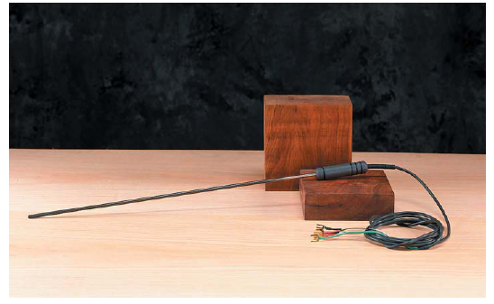  Эталонные платиновые термометры сопротивления Fluke 5699
Температурные мосты Fluke 1575A | 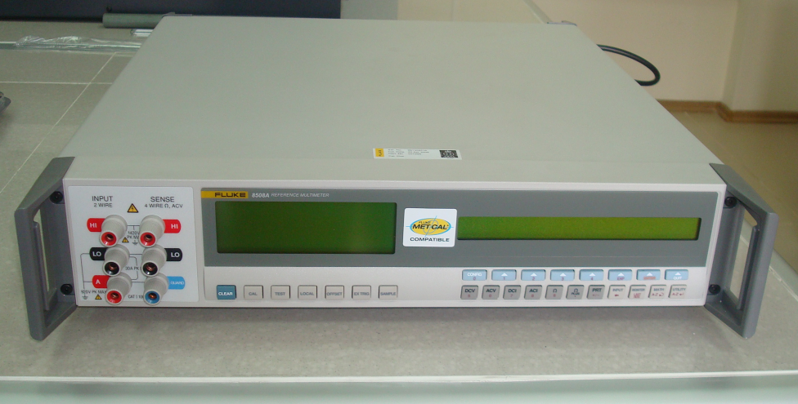  Мультиметр Fluke 8508A
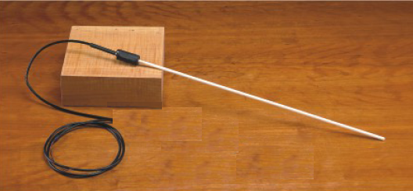  Термопары типа S Fluke 5650 | Высокотемпературная печь Fluke 9112В
Жидкостные термостаты Fluke 7381, 7321, 6331 | 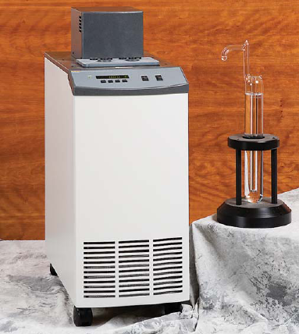  Термостат для ампулы тройной точки воды Fluke 7312
Термогигрометр Fluke1620А “DewK”

Метрологические характеристики эталона

Номинальные  значения  физической величины, хранимой эталоном | Точность  эталона | Расширенная неопределенность, величины, реализуемой эталоном | Нестабильность  эталона  за год
В диапазоне от (–50) °C до 660 °C (контактная термометрия)
от (–50) °C до 0 °C  (низкотемпературный термостат) | Эталонные платиновые термометры сопротивления Pt_{25,} Pt₁₀₀  (стабильность:  < 8 мK в год повторяемость:  < 1 мK)  в комплекте с температурным мостом  (точность измерения сопротивления:  4ppm от показания) | 15 мК | менее 15 мК
0 °C  (сосуд Дьюара) |  | 10 мК | менее 10 мК
от 0 °C до 50 °C  (водяной термостат) |  | 15 мК | менее 15 мК
от 50 °C до 250 °C  (масляный термостат) |  | 20 мК | менее 20 мК
от 50 °C до 660 °C  (блок температурного калибратора) |  | 0,25 K | менее 0,25 K
В диапазоне от 300 °C до 1100 °C (контактная термометрия)
от 300 °C до 1100 °C  (высокотемпературная  печь) | Термопары типа S  (точность  до 600 °C:  ± 0,6 °C  до 1100 °C: ± 0,1 % от показания)  в комплекте с мультиметром  (±(4,5ppm от показания + 0,5ppm от диапазона измерения) | 0,5 K | менее 0,5 K

Для обеспечения условий окружающей среды в лаборатории температуры и влажности (23±5) ºС проведена система кондиционирования с установкой прецизионного кондиционера Blue Box Datatech UEDA 8.1.
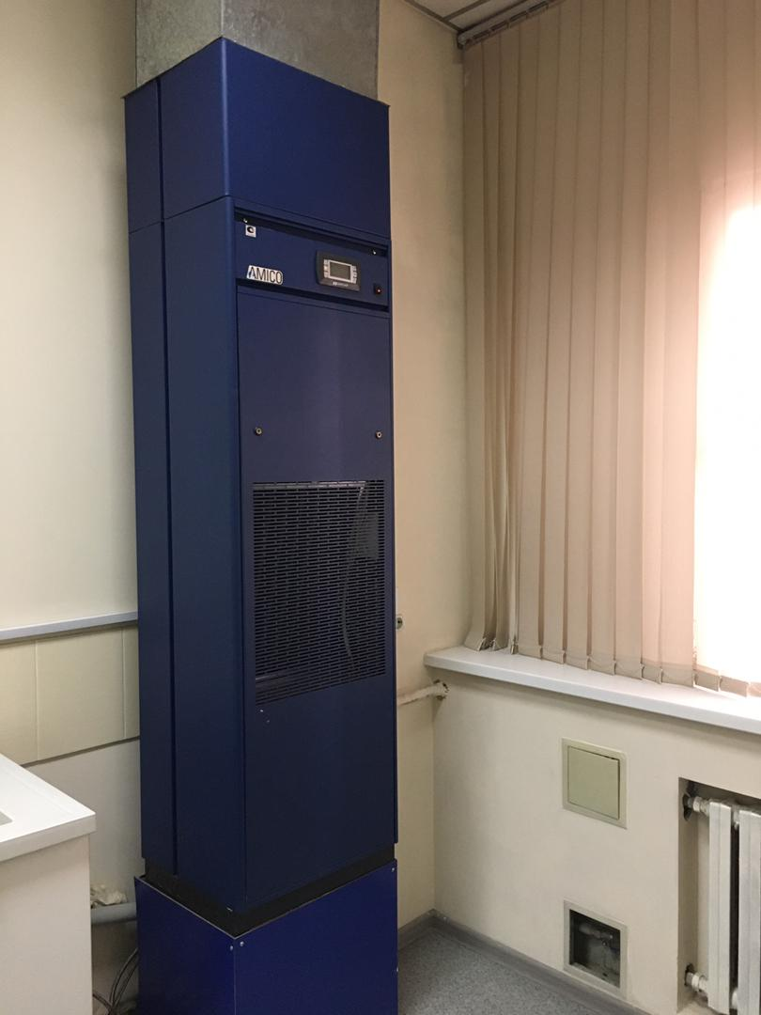
№ | Параметры условий ОС | Диапазон, точность поддержания | Оборудование для поддержания УОС |  | СИ для регистрации УОС
№ | Параметры условий ОС | Диапазон, точность поддержания | Наименование | Технические характеристики | Наименование | Технические характеристики
1 | Температура  (23 ± 5) °C | (18 – 26) °C | кондиционер BLUBOX DATA TECH 8.1. | прецизионный | Термогигрометр Dewk 1620A | Точность ±0,5 °C
2 | Влажность  ≤80 % |  |  |  | Термогигрометр Dewk 1620A | Точность ±1%

Результаты исследований эталона

Дата внесения записи | Метод исследования | Диапазон величины или номинальное значение, приписанное эталону | Наилучшие измерительные возможности  (расширенная  неопределенность) | Перечень документов, подтверждающих исследования эталона
2011 | Двусторонние сличения по калибровке термометров стеклянных и цифровых методом непосредственного сличения c аккредитованной калибровочной лаборатории Германии ZMK GmbH (D-K-15186-01) | В диапазоне  от 0 °С до 250 °С | 0,01 °С | Отчет о сличениях  № V/0006/11  от 09.10.2011  En < 1 (результаты сличений положительные)
2014 | Двусторонние сличения по калибровке платиновых термометров сопротивления методом непосредственного сличения c аккредитованной калибровочной лаборатории Германии ZMK GmbH (D-K-15186-01) | В диапазоне от  0 °С до 200 °С | 0,01 °С | Отчет о сличениях  № V/0005/14  от 30.09.2014  En < 1 (результаты сличений положительные)
2016 | Двусторонние сличения по калибровке термопар методом непосредственного сличения в диапазоне от 230 °С до 960 °С c аккредитованной калибровочной лаборатории Германии ZMK GmbH (D-K-15186-01) | В диапазоне  от 230 °С до 960 °С | 0,5 °С | Отчет о сличениях  № V/0005/16  от 14.05.2015  En < 1 (результаты сличений положительные)
2015-2018 | Сличения в рамках региональной метрологической организации КООМЕТ  Тема КООМЕТ 642/MD/14  по калибровке платиновых термометров сопротивления методом непосредственного сличения | В диапазоне от  (-40) °С до 420 °С | 0,01 °С | Отчет о сличениях  от 09.2018  En < 1 (результаты сличений положительные)

Ввод в эксплуатацию
Техническое задание на эталон температуры (помещение для его содержания и оборудование) было разработано в рамках проекта Всемирного Банка «Сокращение технических барьеров предпринимательству и торговле» в августе 2008 г.
Эталон создан на средства проекта Всемирного Банка «Сокращение технических барьеров предпринимательству и торговле» путём приобретения имеющегося на рынке прецизионного оборудования в области контактной термометрии. Введен в эксплуатацию и исследован в период с 2010 по 2021 год.

